Diagrama de actividades

Proceso 1: Login

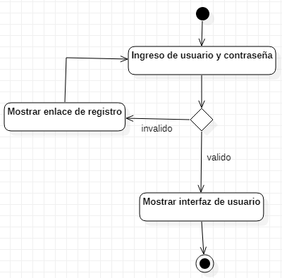

Proceso 2: Registro usuario

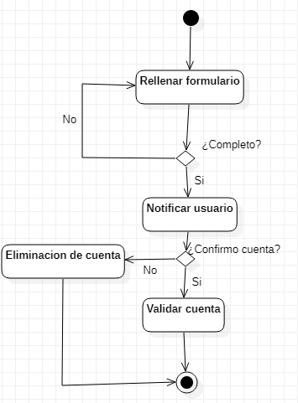

Proceso 3: Crear Curso

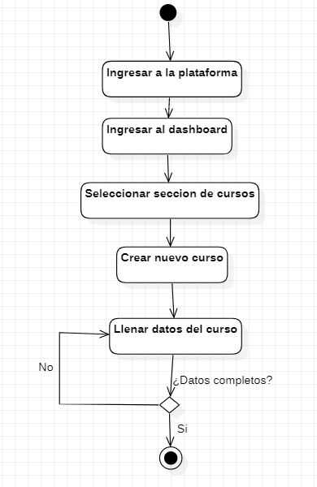

Proceso 4: Crear Tarea

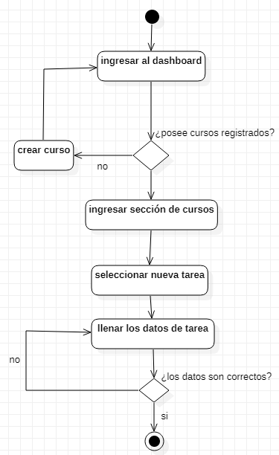

Proceso 5: Enviar tarea

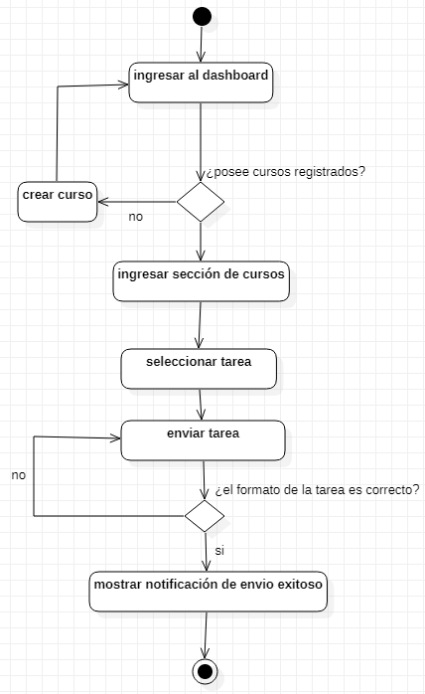

Proceso 6: Modificación tarea

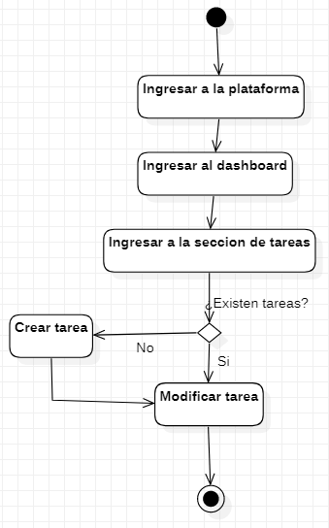

Proceso 7: Ver calendario

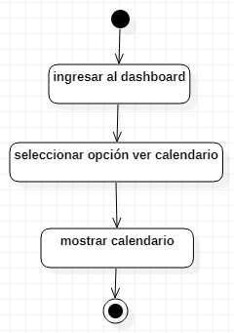

Proceso 8: Ver tareas pendientes

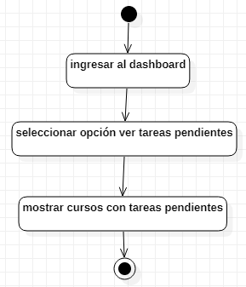

Proceso 9: Crear grupo

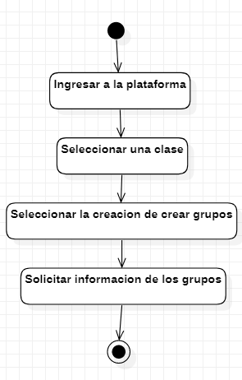

Proceso 10: Crear encuesta

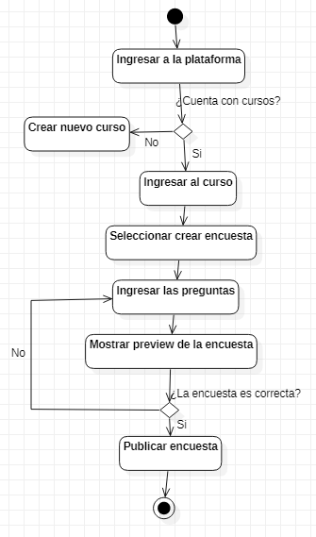

Proceso 11: Crear pomodoro

